***UNIVERSIDAD TECNOLÓGICA DE PEREIRA***

***PROGRAMA DE INGENIERÍA ELÉCTRICA***

***CIRCUITOS ELECTRICOS II.***

**Números complejos**

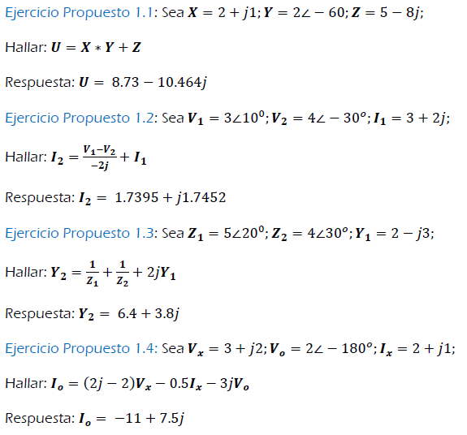

**Ejercicio**: Exprese la siguiente suma de funciones en función de un solo coseno. Verifique la respuesta.

$$x\left(t\right)=2sin\left(4t\right)-3cos(4t)$$

**Ejercicio**: Exprese la siguiente suma de funciones en función de un solo sen. Verifique la respuesta.

$$x\left(t\right)=6cos\left(2t\right)-2sin(2t)$$

**Ejercicio**: Exprese la siguiente suma de funciones en función de un solo coseno. Verifique la respuesta.

$$x\left(t\right)=2cos\left(4t\right)+5cos(4t)$$

**SISTEMA DE ECUACIONES COMPLEJO DE PRIMER ORDEN**

Las variables y los términos de la ecuación pueden ser complejos.

**Ejemplo** **01**: Determine: $I_{A} e I_{B}$**.**

$$\left(1+j0.5\right)I_{A} +2jI_{B}=2 \\ {2jI}_{A}- (3-1j)I_{B}=0$$

Desarrollo: Se puede usar cualquier método de solución de ecuaciones lineales.

Usando el método de Cramer.

$$I_{A}= \frac{\left|\begin{matrix}2 & 2j \\ 0 & - (3-j)\end{matrix}\right|}{\left|\begin{matrix}\left(1+0.5j\right) & 2j \\ 2j & - (3-j1)\end{matrix}\right|}= \frac{-2*(3-1j)}{-\left(1+0.5j\right)*\left(3-1j\right)-(-4)}=\frac{-6+2j}{0.5-0.5j}= -8-4j$$

$$I_{B}= \frac{\left|\begin{matrix}\left(1+0.5j\right) & 2 \\ 2j & 0\end{matrix}\right|}{\left|\begin{matrix}\left(1+0.5j\right) & 2j \\ 2j & - (3-j)\end{matrix}\right|}= \frac{-4j}{-\left(1+0.5j\right)*\left(3-1j\right)-(-4)}=\frac{-4j}{0.5-0.5j}=4-4j$$

O en forma matricial:

Sea $A= \left[\begin{matrix}\left(1+0.5j\right) & 2j \\ 2j & - (3-j1)\end{matrix}\right];b=\left[\begin{matrix}2 \\ 0\end{matrix}\right];Solución \left[\begin{matrix}I_{A} \\ I_{B}\end{matrix}\right]=inv\left(A\right)*b= \left[\begin{matrix}-8-4j \\ 4-4j\end{matrix}\right]$

**Ejercicio propuesto 01:** Determine: $V_{a} y V_{b}$**.**

$$\left(0.5+2j\right)V_{a} +3jV_{b}=2+j \\ {3jV}_{a}+ (5-2j)V_{b}=0$$

Solución:

$$\left[\begin{matrix}V_{a} \\ V_{b}\end{matrix}\right]= \left[\begin{matrix}0.607-0.288j \\ -0.023-0.373j\end{matrix}\right]V$$

**Ejercicio propuesto 02:** Determine: $I_{1} y I_{2}$**.**

$$\left[\begin{matrix}8+j8 & j2 \\ j2 & 4-4j\end{matrix}\right]\left[\begin{matrix}I_{1} \\ I_{2}\end{matrix}\right]=\left[\begin{matrix}j50 \\ -j30\end{matrix}\right]$$

Solución:

$$\left[\begin{matrix}I_{1} \\ I_{2}\end{matrix}\right]= \left[\begin{matrix}{3.6∠55}^{0} \\ {6.12∠-35.22}^{0}\end{matrix}\right]$$